2ª série – 3ª etapa – GOVERNO JK- Prof. Wilher Guimarães - EAD

(UERJ) A proposição de planos de trabalho para o desenvolvimento nacional tornou-se comum entre os governos brasileiros, principalmente após a Segunda Guerra Mundial. No caso do período JK, o Plano de Metas apresentava de forma ambiciosa 31 objetivos a serem atingidos no espaço de cinco anos de mandato (1956-1960). Considere as informações contidas na linha de tempo abaixo

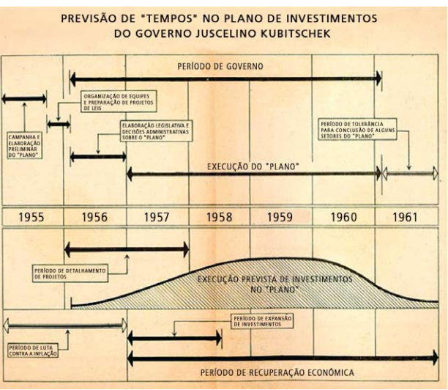

A partir desses dados, identifique dois problemas que dificultaram o cumprimento dos objetivos apresentados para o ano de 1956 e duas consequências da aplicação do plano – uma social e outra econômica – no chamado “período de recuperação econômica”.

(UFLA) O presidente Juscelino Kubitschek visita a fábrica da Volkswagen, em São Bernardo do Campo (SP), em novembro de 1959. Nesse período, a indústria brasileira ingressa definitivamente no restrito clube de países que dominam a tecnologia de fabricação de automóveis.

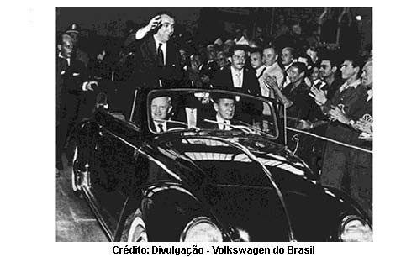

Crédito: Divulgação - Volkswagen do Brasil A foto e o texto indicam a política adotada por JK durante seu governo. Analise as alternativas abaixo e assinale a que NÃO apresenta relação com as medidas adotadas por esse governo.
a) Em seus discursos, o referido presidente divulga a ideia de um amplo desenvolvimento industrial e infra- estrutural, com o slogan "50 anos em 5".
b) Ao adotar o "Plano de Metas", JK privilegia setores de infra estrutura, como transporte e produção (ou geração) de energia.
c) Com a política de incentivos governamentais, como a redução de tarifas, várias multinacionais foram implantadas em nosso território.
d) A criação da Petrobrás e da Eletrobrás, ambas estatais, serviriam como estratégia para a implantação de indústrias automobilísticas.
e) Promoção do desenvolvimento regional, com destaque para a criação da SUDENE e abertura de novas estradas no interior do País.

(UEL) Em um de seus discursos, o presidente Juscelino Kubitschek afirmou: "O puro, o nobre e inteligente nacionalismo não se confunde com xenofobia. Da mesma maneira que a independência política de uma nação não significa animosidade contra os estrangeiros, nem a recusa aos intercâmbios econômicos ou relações financeiras com os países mais ricos ou mais favorecidos em valores econômicos".
(In: CARDOSO, Miriam Limoeiro. "Ideologia do Desenvolvimento". Rio de Janeiro: Paz e Terra, 1977. p. 158.) Com base no texto e nos conhecimentos sobre o período JK, é correto afirmar:
a) O discurso nacionalista sob a ótica desenvolvimentista de JK possuía conteúdo semelhante àquele estabelecido na Era Vargas: ambos minimizaram a importância do capital externo.
b) A ideologia do "desenvolvimentismo" no período JK assumiu a entrada de capitais estrangeiros no país como um recurso legítimo que expressava o verdadeiro patriotismo.
c) O "desenvolvimentismo" do período JK objetivou a consolidação da vocação agrícola da economia brasileira, promovendo a "Marcha para Oeste", política que alavancou a agricultura de exportação.
d) Para a indústria brasileira, que passava por uma fase de retração, o"desenvolvimentismo" de JK foi pernicioso, pois propunha um nacionalismo xenófobo.
e) O "Plano de Metas", programa de governo do então candidato JK, colocado em prática logo após sua eleição, visava primordialmente ao desenvolvimento da agricultura de exportação, instituindo, para esse fim, o "confisco cambial".

(UERJ) Existem dois países, entre os quais é difícil distinguir o verdadeiro; na fazenda do interior, o homem do campo trabalha de enxada e transporta uma colheita insignificante em carroças rangentes (...); na cidade de São Paulo, a cada hora termina-se um prédio.
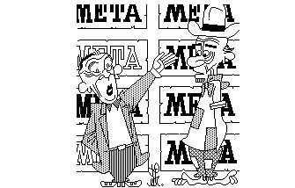

(LAMBERT, Jacques. Os dois Brasis. São Paulo: Companhia Editora Nacional, 1984.)

META DE FAMINTO JK - Você agora tem automóvel brasileiro, para correr em estradas pavimentadas com asfalto brasileiro, com gasolina brasileira. Que mais quer? JECA - Um prato de feijão brasileiro, seu doutô!
(THÉO, 1960. In: LEMOS, Renato. "Uma história do Brasil através da caricatura". Rio de Janeiro: Bom Texto, Letras e Expressões, 2001.) O texto e a charge representam, de formas diferentes, um dos principais dilemas do desenvolvimentismo no governo Juscelino Kubitschek, durante a 2 metade da década de 1950. A alternativa que melhor apresenta esse dilema é:

a) os contrastes culturais e educacionais entre as elites paulistas e nortistas
b) a desigualdade política e ideológica entre as oligarquias nordestinas e sulistas
c) a defasagem histórica e tecnológica entre o setor petrolífero e o agroexportador
d) as disparidades econômicas e sociais entre os setores agrário e urbano-industrial

Observe a imagem a seguir e faça o que se pede.

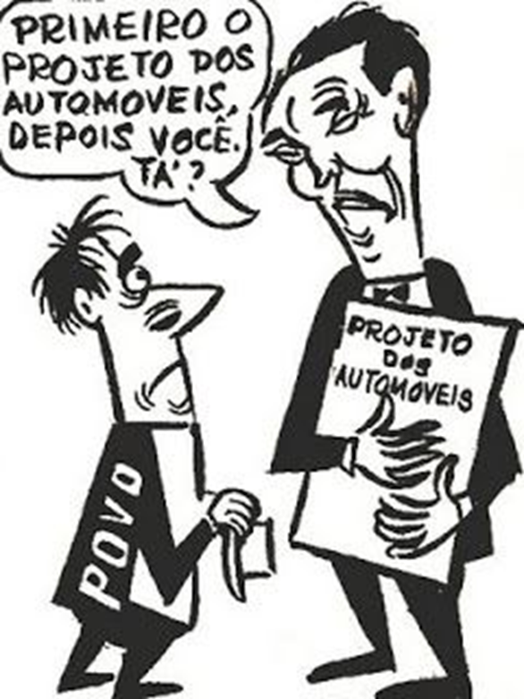

Explique a crítica expressa na imagem.

